Český úspěch v Paříži

Evropský projekt pozorování přechodu Venuše před Sluncem

„Venus Transit 2004“ byl slavnostně uzavřen

tisková zpráva ze dne 8. 11. 2004
______________________________________________________________________________


European Southern Observatory (ESO)
European Association for Astronomy Education (EAAE)
Observatoire de Paris (Institut de Mécanique Céleste et de Calcul des Éphémérides (IMCCE))
Astronomický ústav Akademie věd České republiky

O víkendu 5. – 7. listopadu 2004 se v Paříži konalo slavnostní uzavření evropského vzdělávacího projektu „Venus Transit 2004“. S tímto rozsáhlým projektem přišla Evropská jižní observatoř (ESO). Projekt se začal připravovat již v loňském roce, zahájen byl v únoru letošního roku a jeho vyvrcholením bylo pozorování přechodu Venuše před Sluncem - úkazu, který do 8. června 2004 neměl na Zemi živého svědka (nastal do té doby naposledy v roce 1882!). Na základě měření účastníků projektu byly na pařížské observatoři provedeny tisíce výpočtů a každý pozorovatel se tak dozvěděl, s jakou přesností svým pozorováním dokázal změřit základní stupínek pomyslného „kosmického žebříku“ – vzdálenost Země od Slunce (astronomickou jednotku). Evropský projekt „Venus Transit 2004“ tak nabídl každému, tedy i laické veřejnosti, možnost zapojit se do pozorování mimořádného astronomického jevu a vyzkoušet si historické měření vzdálenosti Země – Slunce. Podrobné informace o projektu „Venus Transit 2004“ lze najít na internetové adrese českých stránek projektu http://vt-2004.astro.cz/.

V rámci tohoto mezinárodního projektu probíhala soutěž o nejlepší videosnímek věnovaný přechodu Venuše před Sluncem. Mezinárodní porota, v níž zasedla i česká novinářka Šárka Speváková, propustila do finále 10 soutěžních snímků. Z České republiky odjely do Paříže představit svoji práci tři týmy – studenti Gymnázia v Teplicích Miloš Kejzlar a Tomáš Mojžíš, sourozenci Jan a Kateřina Měšťanovi z Písku a Martin Lhoták a Robert Smolík z občanského sdružení Lodžie v Jičíně. Už to, že se do finále dostaly tři české práce, lze považovat za úspěch. Na slavnostním vyhlášení v prostorách Senátu Francouzské republiky bylo uděleno 5 cen, z toho 2 byly uděleny českým pracím. Druhou cenu v soutěži obdrželi Martin Lhoták a Robert Smolík ze sdružení Lodžie v Jičíně. Odletí tak na nejmodernější a nejvýkonnější observatoř ESO do chilské pouště Atacama. Zvláštní cenu poroty získali Jan a Kateřina Měšťanovi z Písku a obdrželi řadu knih s podpisy významných světových vědců. (První cenu získal tým z Anglie, druhé 2. místo (3. místo nebylo uděleno) polský tým a cenu diváků tým z Belgie). Pro laureáty byl připraven nabitý program – od recepce na Eiffelovce přes prohlídku hvězdáren v Meudonu a v Paříži, zámku ve Versaille až po slavnostní večeři v prostorách francouzského senátu.

Pařížského jednání se zúčastnili také zástupci českého organizačního výboru projektu v čele s ředitelem Astronomického ústavu AV ČR RNDr. Petrem Heinzelem, DrSc. O významu české účasti na této mezinárodní spolupráci svědčí mj. to, že dvě dílčí závěrečné zprávy projektu přednesli právě čeští zástupci. V mezinárodním výboru vedeným Dr. Richardem Westem z ESO (objevitelem známé Westovy komety – 1976), pracovali dva čeští astronomové.

Česká republika v tomto evropském projektu prokázala připravenost a vysokou schopnost mezinárodní astronomické spolupráce. Je to jistě jeden z krůčků přidružení České republiky do Jižní evropské observatoře.

Pavel Suchan

Český organizační výbor projektu „Venus Transit 2004“ (suchan@astro.cz, 267 103 040, 737 322 815)
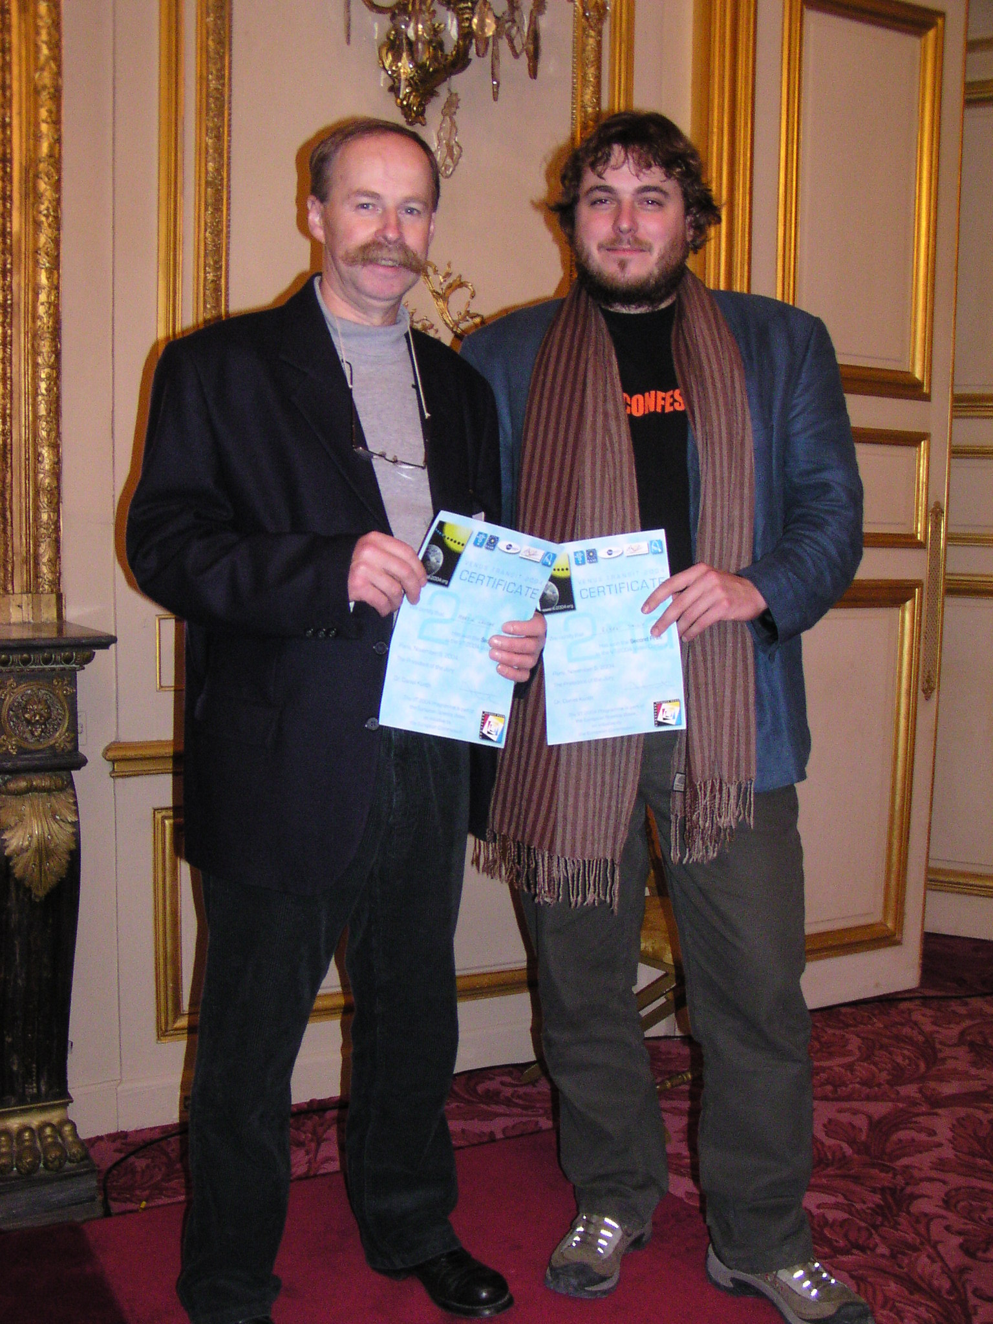

2. cena byla udělena
Martinu Lhotákovi a Robertu Smolíkovi ze sdružení Lodžie v Jičíně.

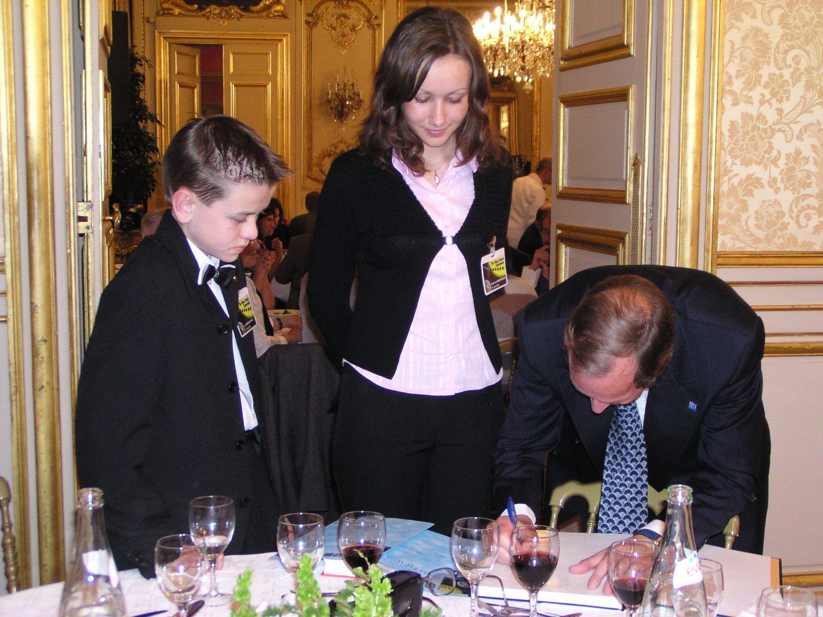

Cena poroty byla udělena sourozencům Janu a Kateřině Měšťanovým z Písku. Na snímku jim v prostorách francouzského senátu podepisuje knihu předseda Mezinárodního výboru projektu Venus transit 2004 Dr. Richard West z Jižní evropské observatoře.

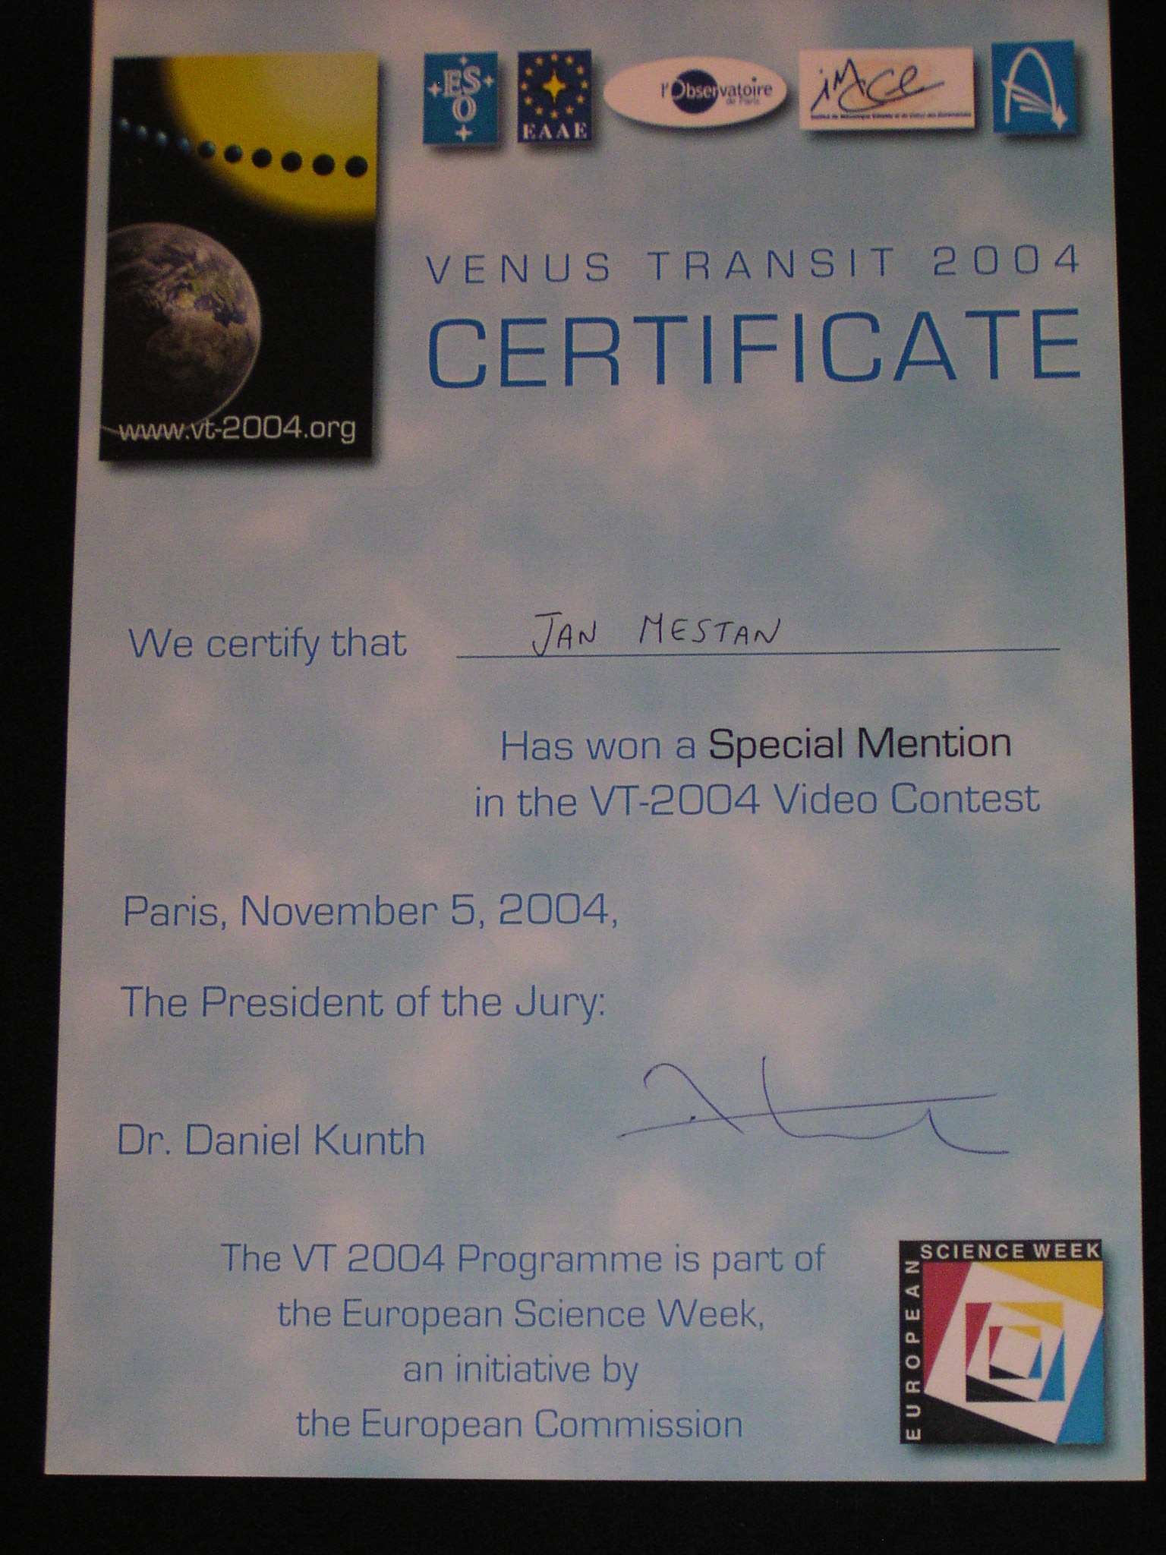

Diplom ceny poroty putuje do Písku v České republice.

Graf nepotřebuje komentář. Podporu evropskému vzdělávacímu projektu Venus transit 2004 deklarovala ministryně školství Petra Buzková.

